УДК 541.183+541.123.2

НОВЫЕ МАТЕРИАЛЫ НА ОСНОВЕ СИСТЕМ ZnS-CdSe, ZnS-CdS

*И. А. Кировская, Е. В. Миронова, В.Е. Леонов, А.А. Григан*

Омский государственный технический университет, г. Омск, Россия

Содержание данной работы составляют результаты получения и исследования объемных свойств (кристаллографических, оптических, электронно-микроскопических) твердых растворов систем ZnS-CdSe, ZnS-CdS, наряду с исходными бинарными соединениями (ZnS, CdSe, CdS).

Выбор названных систем диктовался возможностями (учитывая уникальные свойства исходных бинарных соединений) получения новых материалов, перспективных для современной, в том числе, сенсорной техники [1].

Ключевые слова: полупроводники, твердые растворы, структура, элементный состав, закономерности, прогнозы.

Исследуемые объекты представляли собой тонкодисперсные порошки ZnTe, ZnS и их твердых растворов Твердые растворы различного состава (ZnS)х (CdSe)1-х, (ZnS)х (CdS)1-х получали методом изотермической диффузии ZnS и CdSe, ZnS и CdS в вакуумированных запаянных кварцевых ампулах при температуре 1173 К [1]. Режим получения твердых растворов соответствовал специально разработанной программе температурного нагрева. О завершении синтеза судили по результатам рентгенографического анализа, которые затем использовали для аттестации и определения структуры твердых растворов.

Рентгенографический анализ1 проводили на дифрактометре D8 Advance фирмы "Bruker" (Германия) в СuКα - излучении (λ=0,15406 нм, Т=293 К), по методике большеугловых съемок [2-4], с использованием позиционно-чувствительного детектора Lynxeye. Расшифровка полученных рентгенограмм (дифрактограмм) проведена с использованием базы данных по порошковой дифракции ICDDIPDF-2. Уточнение параметров решетки выполнены в программе TOPAS 3,0 (Bruker) по методу наименьших квадратов.

ИК-спектры регистрировали на Фурье-спектрометре инфракрасном Инфра-ЛЮМ ФТ-02 с приставкой МНПВО [1].

Электронно-микроскопические исследования осуществляли на сканирующем электронном микроскопе JCM-5700, снабженном безазотным рентгеновским энергодисперсионным спектрометром [5].

***Как показали результаты рентгенографических исследований*** (рис. 1-3), в системах ZnS-CdSe, ZnS-CdS (при заданных составах) образуются твердые растворы замещения: соответствующие линии на рентгенограммах сдвинуты относительно линий бинарных компонентов при постоянном их числе (см., например, рис. 1); зависимости значений параметров решеток (*а*, *с*), межплоскостного расстояния (dhkl) и рентгеновской плотности (ρr) от состава систем имеют плавный характер (рис. 2,3).

Отсутствие на рентгенограммах дополнительных линий, отвечающих непрореагировавшим бинарным компонентам, а также размытости основных линий позволяют говорить о полном завершении процесса синтеза и дополнительно об образовании твердых растворов.

В соответствии с положением и распределением по интенсивности основных линий, компоненты систем имеют преимущественно гексагональную структуру вюрцита.

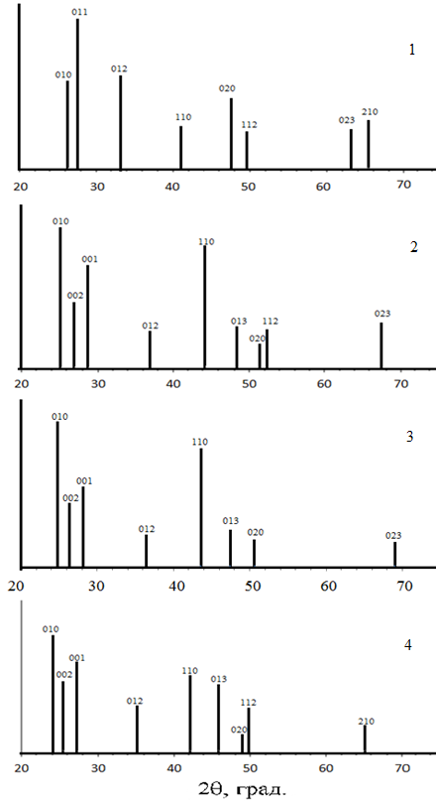

Рис. 1. Схемы рентгенограмм компонентов системы CdSe-ZnS: 1 - ZnS; 2 - (ZnS)0,39(CdSe)0,61; 3 - (ZnS)0,23(CdSe)0,77, 4 - CdSe

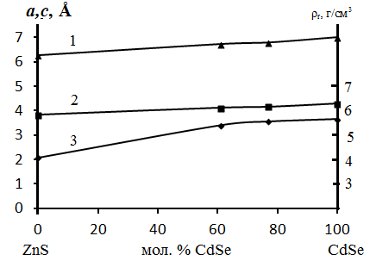

Рис. 2. Зависимости значений параметров кристаллической решетки *с* (1), *а* (2) и рентгеновской плотности ρr (3) компонентов системы ZnS-CdSe со структурой вюрцита от состава

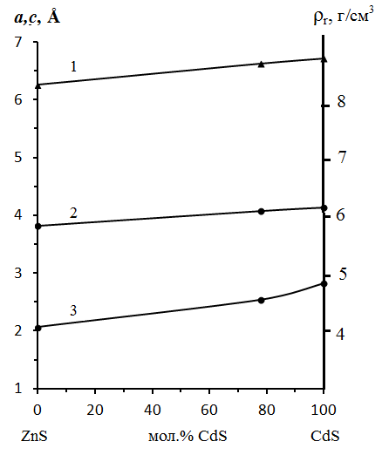

Рис. 3. Зависимости значений параметров кристаллической решетки *с* (1), *а* (2) и рентгеновской плотности ρr (3) компонентов системы ZnS-CdSe со структурой вюрцита от состава

***При анализе ИК-спектров*** (см., например, рис. 4) удалось установить определенные ***закономерности*** в изменении относительного положения и интенсивности основных ИК-полос поглощения с изменением состава, а также определить химический состав реальной поверхности компонентов систем. Последний, как и на других алмазоподобных полупроводниках [1], представлен преимущественно адсорбированными молекулами воды, гидроксильными группами, углеродсодержащими соединениями и продуктами окисления поверхностных атомов. *Что касается закономерностей* в изменении относительного положения и интенсивности ИК-полос с изменением состава систем, то они наиболее наглядно проявляются на примере полос валентных колебаний адсорбированных молекул СО2 и Н2О (рис. 4). Такой факт дополнительно подтверждает образование в системах ZnS-CdSe, ZnS-CdS твердых растворов замещения и, наряду с другой информацией, и может быть использован при ориентировочной оценке кислотно-основных свойств и подборе эффективных материалов и адсорбентов.

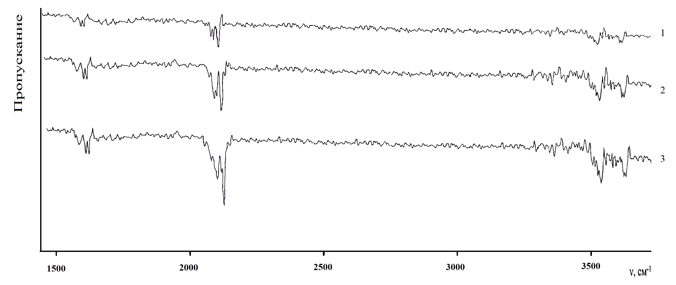

Рис.4. ИК-спектры исходной поверхности компонентов системы CdSe-ZnS: 1 - ZnS, 2 - CdSe; 3 - (CdSe)0,61 (ZnS)0,39

На основе ***электронно-микроскопических исследований*** (рис. 5-8)установлены элементный состав твердых растворов и бинарных компонентов, структура их поверхности, а также распределение каждого бинарного компонента системы между объемом и поверхностью кристаллических зерен другого компонента, взятого в избытке.

Элементный состав всех компонентов находится в удовлетворительном согласии с мольным составом, поверхность имеет поликристаллическую структуру с неоднородным распределением кристаллитов, способных ассоциироваться в агломераты, объединяющие зерна различных размеров (рис. 5-8).

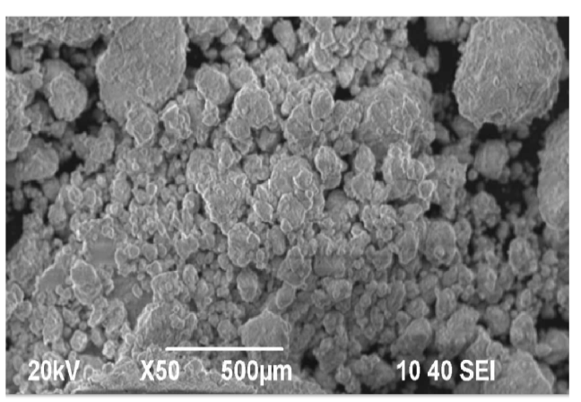

Рис. 5. SEM – изображение порошкаZnS в режиме фазового контраста

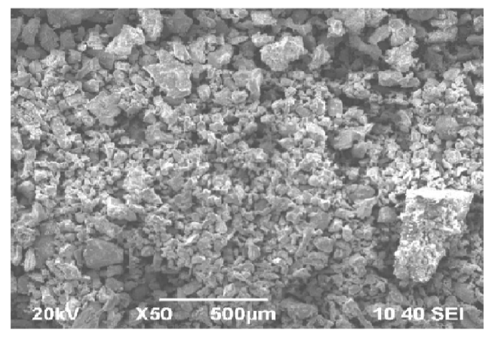

Рис. 6. SEM – изображение порошкаCdSe в режиме фазового контраста

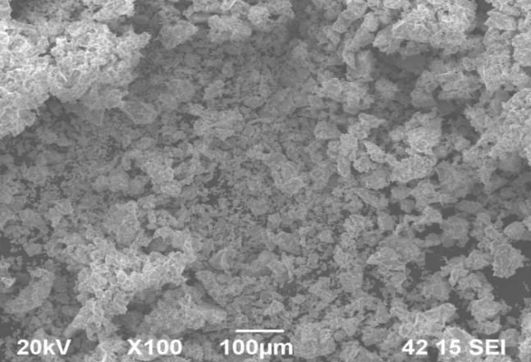

Рис. 7. SEM – изображение порошка (ZnS)0,39(CdSe)0,61 в режиме фазового контраста

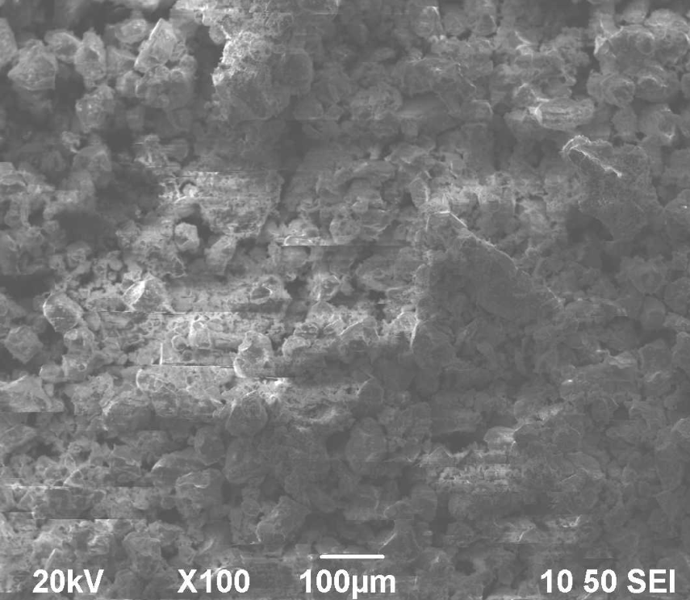

Рис. 8. SEM – изображение порошка (ZnS)0,22(CdS)0,78 в режиме фазового контраста

**Заключение**

С учетом физико-химических свойств бинарных соединений ZnS, CdS, CdSe, разработана методика и получены твердые растворы систем ZnS-CdSe, ZnS-CdS. По результатам рентгенографических исследований они аттестованы как твердые растворы замещения преимущественно со структурой вюрцита.

На основе ИК-спектроскопических и электронно-микроскопических исследований определены соответственно химический состав и структура поверхности компонентов системы.

Установлены определенная взаимосвязь между объемными физико-химическими свойствами компонентов систем и при этом влияние как бинарных, так и элементных составляющих (S, Se), что важно для прогнозирования новых эффективных материалов сенсорной техники.

*Данная работа выполнена в рамках проектной части государственного задания Минобрнауки России* № 4.2543.2014/К

Библиографический список

1. Кировская, И.А. Твердые растворы бинарных и многокомпонентных полупроводниковых систем / И.А. Кировская. – Омск: ОмГТУ, 2010. – 400 с.

2. Миркин, С.Е. Справочник по рентгеноструктурному анализу / С.Е. Миркин. – М.: Гос. физ.-мат. лит-ры, 1961.- 863 с.

3. Горелик, С. С. Рентгенографический и электроннооптический анализ /С.С. Горелик, Л. Н. Расторгуев, Ю. А. Скаков. – М.: Металлургия, 1970. - 107 с.

4. Смыслов, Е. Ф. Экспрессный рентгеновский метод определения периода решетки нанокристаллических материалов / Смыслов Е. Ф. // Заводская лаборатория. Диагностика материалов. – 2006. – Т. 72. – №5. – С. 33-35.

5. Гоулдстейн, Дж. Растровая электронная микроскопия и рентгеновский микроанализ: в двух книгах. / Гоулдстейн Дж. и др. – пер. с англ. – М.: Мир, 1984. – 303 с.